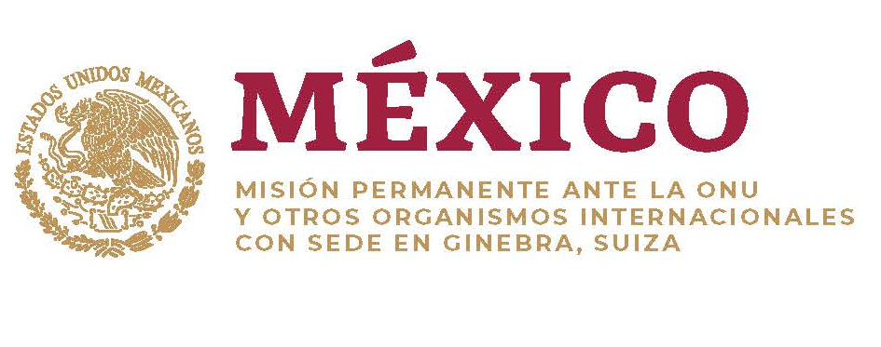
Intervención de la Delegación de México en el diálogo con Iraq
Mecanismo de Examen Periódico Universal - 34º Periodo de Sesiones

Ginebra, 11 de noviembre de 2019. 1:05 minutos – 170 palabras

Gracias señor Presidente,

Damos la bienvenida a la distinguida delegación de Iraq y agradecemos la presentación de su informe.

Reconocemos los avances alcanzados como los cursos de capacitación en materia de derechos humanos y de derecho internacional humanitario para el ejército y la policía.

Con objeto de fortalecer las políticas de derechos humanos, respetuosamente recomendamos:

- Desarrollar e implementar campañas de sensibilización públicas dirigidas a cambiar estereotipos y actitudes dañinas y violentas hacia personas LGBTI.

- Establecer un instituto nacional para el empoderamiento de la mujer, con el mandato de dar seguimiento al desarrollo e implementación de legislación y políticas destinadas a eliminar la discriminación y violencia contra la mujeres y niñas, y aumentar su acceso a derechos, como trabajo, salud y educación.

- Establecer una moratoria en el uso de la pena de muerte para conductas que no constituyen los delitos más graves, como los delitos de tráfico de drogas o de terrorismo, cuando no implica la muerte intencional.

Deseamos a Iraq mucho éxito durante este proceso de examen.

